<часть конспекта у Александра Порно>
Дана перестановка 3 2 4 6 1 5. За 1 операцию мы можем поменять местами 2 любых элемента.
За сколько минимум итераций мы сможем упорядочить эту перестановку?
Val: 3 2 4 6 1 5 (перестановка)
Id: 1 2 3 4 5 6 (тождественная перестановка)

Val: 2 1 4 3 ← за 2 обмена
Val: 2 3 4 1 ← за 3 обмена
Val: 3 4 1 2 ← за 2 обмена
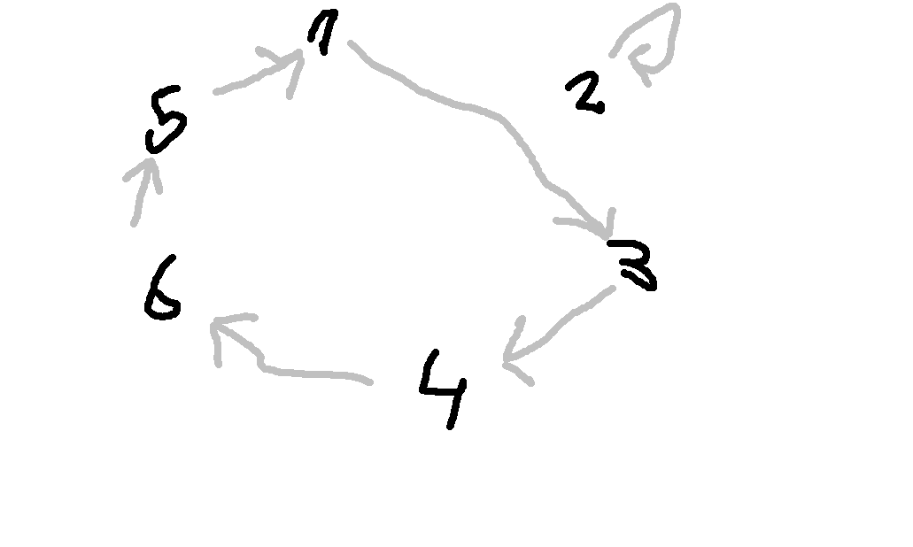
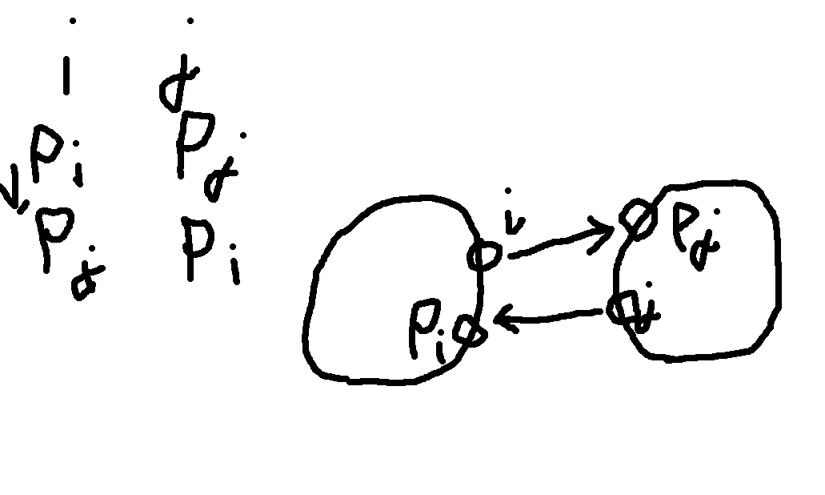
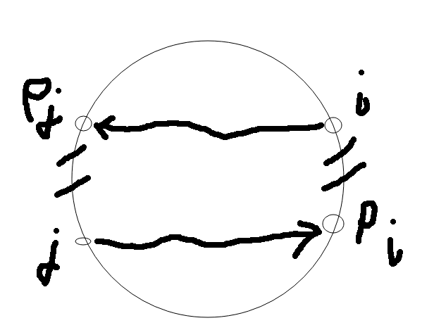
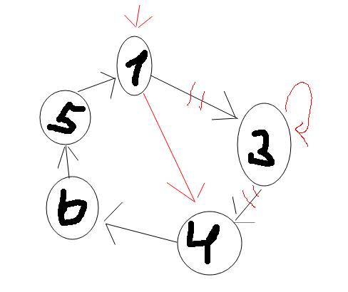

Количество операций = n - i, где i = количество циклов

3 2 4 6 1 5 (1, 3) (i, P_{i})
4 2 3 6 1 5 (1, 4)
6 2 3 4 1 5 (1, 6)
5 2 3 4 1 6 (1, 5)
1 2 3 4 5 6

for(int i = 0; i < n; ++i) {
while(p[i] != i) {
ans <- (i, p[i])
swap(p[i], p[j]);
}
}

Инверсия в массиве — это пара индексов i < j: p_{i} > p_{j}
p : 4 3 2 1 в убывающем массиве любая пара образует инверсию. Соответственно, в нём 6 инверсий: (n-1) + (n-2) + (n-3) + … + 1 = 6
a_{n} = a₁ + d(n-1)
S_{n} = (n-1)n / 2
p: 1 2 3 4 в возрастающем массиве существует 0 инверсий

p = 3 2 4 6 5 1
p = 3 2 6 4 5 1
При swap соседей количество инверсий изменяется на единицу (либо вверх, либо вниз)
Ответ — количество инверсий массива.

1 2 3 4 5 6
< < < < <

Пока массив неотсортирован, в нём есть как минимум 2 соседних неинвертированных элемента.

Как посчитать количество инверсий в массиве?
В C++ есть мощная структура данных ordered_set
У питонистов никаких подобных структур данных нет.
В GNU C++ есть pbds — прокаченная версия ordered_set, которая работает быстрее ordered_set, и за O(n log n) умеет называть порядковый номер любого элемента в случае, если бы set был отсортирован.
В Microsoft Visual C++ pbds и, как я понял, ordered_set отсутствуют.
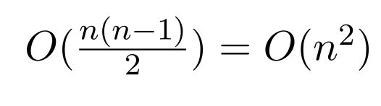
Если мы не торопимся, то есть вариант за
for(int i = 0; i < n; ++i) {
for(int j = i + 1; j < n; ++j) {
if(p[i] > p[j]) {
ans += 1;
}
}
}

В GNU C++ есть и другие плюшки: __builtin_popcount, _atz (количество нулей в начале битовой записи), _ctz (количество нулей в конце битовой записи).
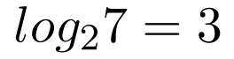
Округлённый вверх можно вычислить как 32 - ctz.

bool next_permutatuion(p.begin(), p.end()) - фунция, которая перебирает перестановки p за O(n * n!)
для массива 1, 2, 3 функция скажет true и переделает p в 1, 3, 2
1, 3, 2 → true
2, 1, 3 → true
2, 3, 1 → true
3, 1, 2 → true
3, 2, 1 → true
1, 2, 3 → false (следующие перестановки закончились)

В GNU C++ есть #include <bits/stdc++.h>, который подключает все необходимые инклуды.

#include <bits/stdc++.h>
using namespace std;
string write_vector(vector<int> p) {
string s = "";
for(int i : p) {
s += "" + i + " ";
}
}
int main() {
vector<int> p(n);
iota(p.begin(), p.end(), 1);
do {
cout << write_vector(p) << endl;
} while(next_permutation(p.begin(), p.end()));
}
На C++ можно посчитать максимум 10 перестановок за секунду. Если по условию требуется больше, возможно, там дело в динамике.

